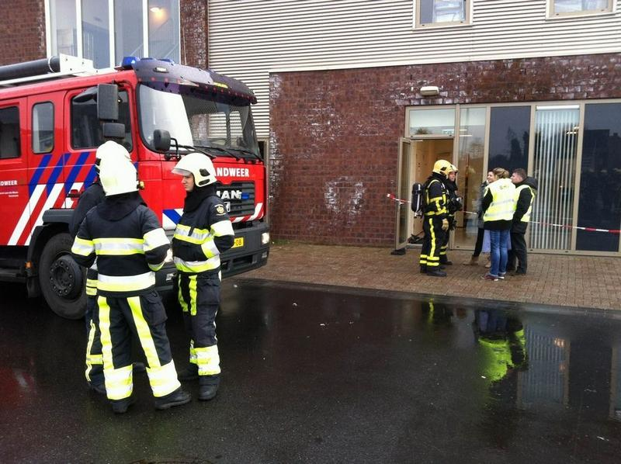
Supermarkt Sevenum ontruimd na gaslucht
Bron: www.limburger.nl - 24 januari 2014
De Sevenumse vestiging van supermarkt Jan Linders is vrijdagmorgen ontruimd geweest nadat er een gaslek was ontdekt. Verschillende mensen kregen last van de luchtwegen en de ogen.
Volgens de brandweer was het gas afkomstig uit een koeling in de supermarkt, gevestigd in winkel- en appartementencomplex De Vier Jaargetijden. Om wat voor gas het gaat is nog niet duidelijk. Dat wordt door de brandweer onderzocht. Ammoniak wordt uitgesloten.
In totaal werden dertig mensen uit de winkel geëvacueerd. Vijf van hen werden behandeld vanwege pijn aan hun ogen, neus en keel.

